ENERGIAS RENOVABLES: Un futuro óptimo para Colombia

SEBASTIAN MEDINA RINCÓN

UNIVERSIDAD POLITÉCNICO GRANCOLOMBIANO
FACULTAD DE CIENCIAS ECONÓMICAS
ADMINISTRACIÓN DE EMPRESAS
BOGOTÁ 2017

ARTÍCULO DUBAI
ENERGIAS RENOVABLES: Un futuro óptimo para Colombia

PRESENTADO COMO OPCIÓN DE GRADO PARA EL TÍTULO DE ADMINISTRADOR DE EMPRESAS

PRESENTADO POR:
SEBASTIAN MEDINA RINCÓN

ASESORA TEMÁTICA Y METODOLÓGICA:
ALLYNSON VENEGAS CAMARGO

NIVERSIDAD POLITÉCNICO GRANCOLOMBIANO
FACULTAD DE CIENCIAS ECONÓMICAS
ADMINISTRACIÓN DE EMPRESAS
BOGOTÁ 2017

Resumen
Este trabajo es el resultado de una visita realizada a las oficinas la Agencia Internacional de Energías Renovables (IRENA) en el país de los Emiratos Árabes Unidos, a partir de esta visita se obtiene información de primera mano sobre la evolución del mercado de las energías renovables en América Latina y los beneficios que trae consigo su aplicación para aquellos países que optan por ellas. También se encuentra la situación actual de países como Perú en cuanto a energías renovables así como su uso y disposición para la población. Al final se presenta la actualidad colombiana en las energías renovables resaltando aquellos proyectos que se destacan a nivel nacional que aprovechan las fuentes de energías renovables presentes en el territorio nacional.

Palabras Clave
Energías renovables, IRENA, Perú, Colombia, Desarrollo sostenible, ONU, Fuentes energéticas.

- INTRODUCCION
Este proyecto nace de la oportunidad de internacionalización a partir de misiones académicas o movilidad estudiantil que ofrece a sus estudiantes la Institución Universitaria Politécnico Grancolombiano, que facilita expandir la visión que se tiene del mundo. Los estudiantes de diferentes programas de pregrado y especialización asistieron a la Agencia Internacional de Energías Renovables o IRENA por sus siglas en inglés, en donde se habló de su historia, misión, visión, organismos que conforman la agencia y los programas que realizan con los países miembros.
Adicionalmente, se visitó el Instituto de Ciencia y Tecnología “MASDAR INSTITUTE”, el cual se ha inspirado en el liderazgo visionario de la ciudad de Abu Dhabi, y en los retos a los que el mundo se enfrenta en estos tiempos: el cambio climático y la seguridad energética. En esta visita se logró observar de primera mano la visión del gobierno árabe para crear una ciudad en movimiento gracias a las energías renovables, específicamente por la radiación solar y su transformación a energía solar mediante paneles solares diseñados, creados y desarrollados en MASDAR.
Es así que, a partir de la visita a Emiratos Árabes Unidos, específicamente Dubái, Sharjah, y Abu Dhabi, el presente documento desarrolla el análisis de las energías renovables propuestas para Latinoamérica por parte de IRENA, con una revisión de los beneficios que redundan en su aplicación para nuestro país, al igual que una propuesta sobre las posibles energías a implementar en Colombia. Esta es una gran oportunidad para un país con una alta demanda energética no solo en las principales ciudades sino además en las áreas rurales que necesitan satisfacer la demanda con calidad y bajo costo.

- ANTECEDENTES
Ahora bien, para iniciar con el tema que concierne es necesario destacar aquellos trabajos, informes, artículos, ponencias y demás adelantos realizados por diferentes entidades y autores que permiten en la medida de lo posible, tener una visión más clara y concisa sobre las energías renovables y la aplicación de las mismas.
Como primer referente se toman los avances que la Organización de las Naciones Unidas (ONU) ha logrado en materia de mejoras de calidad de vida en el planeta.
En primera instancia se encuentra la realización de la Tercera Conferencia Internacional sobre la Financiación para el Desarrollo, la cual tiene lugar en Etiopia. En ella se tratan asuntos de carácter económico y financiero expuestos por los Jefes de Estado y los ministros que se encargan de las relaciones internacionales de cada uno de los países asistentes. Esta conferencia centró sus actividades en los siguientes objetivos: “… evaluará los avances realizados en la aplicación del Consenso de Monterrey y la Declaración de Doha, señalará los obstáculos y las limitaciones con que tropieza la consecución de las metas y los objetivos…” en segunda medida: “Se ocupará de los problemas nuevos y emergentes, incluso en el contexto de los esfuerzos multilaterales realizados recientemente para promover la cooperación internacional para el desarrollo…” y como primicia final: “Revitalizará y fortalecerá el proceso de seguimiento de la financiación para el desarrollo”. (ONU, 2015)
Siendo concretos, la conferencia ofrece un panorama en el cual se resaltan los agentes que influyen en materia de financiación en cuanto a los planes de desarrollo que se trazan dentro de un país para invertir en el futuro que se le piensa dejar a las futuras generaciones del planeta.
Del mismo modo, el 12 de Diciembre de 2015 se lanza oficialmente y a nivel mundial el Acuerdo de Paris el cual señala: “el acuerdo presenta un plan de actuación para limitar el calentamiento del planeta muy por debajo de 2°C, cubre el periodo a partir de 2020.” (Consejo de la Unión Europea, S.F.). Hay que enfatizar que el Acuerdo de Paris se refiere principalmente a problemas relacionados en el entorno del cambio climático nada más.
Es por ello que en el mes de Septiembre de 2015 se llevó a cabo en las instalaciones de la Organización de las Naciones Unidas (ONU) la Agenda de Desarrollo Post 2015 en la cual se determinan de los 17 Objetivos de Desarrollo Sostenible (ODS) que entran en vigencia a partir del 1 de Enero de 2016 los cuales son de carácter voluntario a nivel mundial para aquellos países miembros de la cumbre con el fin de cumplir con los Objetivos de Desarrollo del Milenio. En el marco de esta agenda los nuevos objetivos (17) que allí se proponen abarcan primicias de carácter social político, económico y ambiental que al ser unificados de manera armoniosa dan como resultado el principio de la sostenibilidad. Es pertinente resaltar que de los 17 objetivos propuestos, en este trabajo sólo será tomado en cuenta uno de ellos, específicamente el “Objetivo 7: Garantizar el acceso a una energía asequible, segura, sostenible y moderna para todos” (ONU, S.F.).
Guardadas las proporciones, en Marzo de 2016 se crea una agencia encargada de promover y dar a conocer empresas que han realizado avances y ejecuciones en el tema de energías renovables en el territorio colombiano. Como se presenta en su descripción: “SER-Colombia surge como respuesta a la necesidad de tener una figura que represente los intereses de las empresas del sector de las energías renovables”. (SER-Colombia, S.F.). Es decir, se interesan por el crecimiento y posicionamiento de empresas que dedican sus proyectos y actividades a la utilización de las Fuentes No Convencionales de Energía (FNCE).

- OBJETIVOS

3.1 GENERAL
Determinar el tipo de energía renovable más óptima que se puede aplicar en Colombia para aprovechar las fuentes energéticas del país y transformarlas de manera sostenible en energía eléctrica para uso y disposición de la población.

OBJETIVOS ESPECÍFICOS
Identificar las diferentes perspectivas que IRENA propone a partir de sus análisis sobre el mercado de las energías renovables en América Latina.
Comprender los beneficios que trae consigo la aplicación de las energías renovables en un país.
Identificar proyectos de energías renovables que se hayan llevado a cabo en Colombia.

- PREGUNTAS
- ¿Cuál es el tipo de energía renovable más óptima que se puede aplicar en Colombia?

- MÉTODO
La investigación es cualitativa y de corte descriptivo, y se llevó a cabo por medio de la revisión documental de informes, artículos de periódicos formalizados y resúmenes ejecutivos de la última década por parte de IRENA, También de libros especializados en donde se presentan estudios de caso sobre energías renovables existentes a nivel global.

- MARCO TEORICO
A continuación, se encuentra la información básica para el desarrollo del presente análisis en la cual se encuentran definiciones, características, ventajas y desventajas de todo lo que concierne a las energías renovables, el cual es el tema central de este trabajo. De igual manera cabe resaltar que todas estas energías son utilizadas por el hombre para ser convertidas en energía eléctrica disponible para él y sus múltiples aplicaciones en los diversos sectores que la necesiten. Para ello se realiza una minuciosa investigación en artículos de investigación y libros elaborados por profesionales conocedores del tema la cual ofrecerá como resultado datos exactos los cuales conforman la base del análisis que se desarrolla a continuación.
6.1. Fuentes energéticas
En primera instancia es necesario hablar del origen de las energías conocidas por el hombre que se encuentran en la naturaleza del planeta las cuales se busca transformar mediante procesos de alta tecnología que son desarrollados en el área de la ingeniería. Es así como encontramos que las fuentes primarias de energía que se encuentran disponibles para el uso por parte del ser humano y su debida transformación en energía eléctrica se clasifican en renovables y no renovables. Las primeras abarcan aquellos recursos que se renuevan de manera continua gracias a los procesos naturales de la tierra, por ejemplo, bioenergía, energía geotérmica, hidroeléctrica, energía eólica y la energía solar. Por su parte, las fuentes de energía no renovables son aquellas que se obtienen a partir de los combustibles fósiles que se encuentran presentes en la superficie terrestre tales como el petróleo crudo, gas natural y el carbón. (Henry y Heinke, 1999) Estas últimas se consideran como no renovables porque son recursos que no se regeneran de manera natural y por lo tanto tienen una vida útil pronosticada por expertos la cual hay que tener en cuenta como habitantes del planeta y principales consumidores de dichos recursos.
6.2. Energías renovables
Entrando en materia se encuentran las energías renovables, este tipo de energías son aquellas que pueden ser producidas de manera sostenible (equilibrio en cuanto a niveles políticos, económicos, ambientales y sociales) de fuentes las cuales se reabastecen a través de procesos naturales, medibles en escalas de tiempo humanas. (Henry y Heinke, 1999) Las energías renovables son de fácil acceso en casi cualquier parte del mundo y a su vez generan beneficios para quienes optan por su aplicación tales como: estimular el crecimiento económico de la población, generación de empleos, maximizan la creación de valor de la comunidad, mejoran el acceso a la energía disponible para los habitantes, reducen el impacto ambiental, etc. (Lisperguer, 2017).
El siguiente esquema el cual agrupa las definiciones y descripciones de cada tipo de energía renovable existente junto con sus ventajas y desventajas es tomado a partir del libro de Méndez y Cuervo (Energía Solar Fotovoltaica, 2007):
    - Energía eólica: Esta energía se encuentra presente entre la capa de la atmosfera más cercana a la superficie terrestre, y la superficie misma. Para que la energía eólica se transforme en energía eléctrica es necesario utilizar un aerogenerador, éste es un sistema mecánico basado en los antiguos molinos de viento dotado de un generador eléctrico en su eje el cual se acciona mediante la fuerza que el viento infringe sobre sus aspas.
Ventajas:
      - Evita la importación de recursos orgánicos y materiales radioactivos utilizados como combustibles.
      - Reduce los impactos ambientales del cambio climático.
      - Es de bajo costo.
      - No genera residuos.
      - La tecnología necesaria para su instalación es sencilla.
      - Los espacios que necesita permiten la actividad agrícola.
Desventajas:
- Afecta sobre la fauna y la flora.
- Contamina visual y auditivamente.
- Genera interferencias en los medios de comunicación.

    - Energía hidráulica: Se obtiene a partir la caída del agua. Las centrales hidroeléctricas son aquellas que se encargan de transformar mediante turbinas accionadas por este fenómeno, en energía eléctrica disponible para el consumo de los hombres.
Ventajas:
      - No contamina
      - El recurso necesario es abundante.
Desventajas:
- Necesita de infraestructuras costosas.
- Se ve claramente afectada por los cambios climáticos.
    - Energía geotérmica: Se encuentra en el interior de la superficie terrestre. Al ser proveniente del interior de la tierra, se manifiesta mediante erupciones de accidentes geográficos como volcanes, aguas termales y aberturas que expulsan vapores y gases como los géiseres.
Ventajas:
      - Se encuentra a temperaturas constantes que no afectarán la captación de la energía
      - Sus recursos, al ser orgánicos no generan impacto ambiental.
Desventajas:
- Produce grandes emisiones de ácido sulfhídrico, letales para el ecosistema.
- Aumento de fenómenos como el efecto invernadero debido a la alta emisión de CO2.
- El paisaje se ve deteriorado al momento de la aplicación.
- Los canales para su distribución son limitados.
    - Energía solar fotovoltaica: Es aquella que se obtiene del aprovechamiento de los rayos del sol. Para obtener energía eléctrica a partir de la radiación solar es necesario instalar paneles solares los cuales contienen células fotovoltaicas las cuales acumulan la energía que reciben para uso posterior.
Ventajas:
      - El impacto ambiental que genera es mínimo.
      - No produce residuos que contaminen.
      - Es la más aplicada en el mundo
      - El mantenimiento de los equipos es sencillo y de bajo costo.
Desventajas:
- Las baterías que almacenan las cargas son elaboradas con agentes químicos peligrosos.
- Al ser aplicada en grandes extensiones puede afectar al ecosistema.
- Genera fuerte impacto visual al requerir una amplia capacidad instalada.
    - Biomasa: se obtiene a partir de recursos naturales y produce a su vez biocombustibles los cuales se pueden utilizar en flotas vehiculares adaptadas para que funcionen con ellos. (Méndez y Cuervo, 2007)

- Perspectivas de las energías renovables - IRENA
Dentro de las diferentes perspectivas y análisis realizados por IRENA (2016), consolidados en los documentos que se han recibido por parte de la agencia para soportar la ponencia.
  - Energías renovables en América Latina.
Los países de América Latina en los cuales IRENA ha encontrado un índice de progreso en el tema de las energías renovables son: Belice, Costa Rica, El Salvador, Guatemala, Honduras, Nicaragua y Panamá, Colombia, Bolivia, Ecuador, Perú, Venezuela, Argentina, Chile, Paraguay, Uruguay y con amplia trayectoria México y Brasil.
Estos últimos analizados independientemente ya que han sido países con mayor protagonismo en el tema de las energías renovables, con desarrollo e inversiones más significativas de la región.
Es tan relevante el tema que desde el año 2005 se ha incrementado la inversión en materia de energías renovables para la región, se observa que para el 2015 fue de USD 16.400 millones, aproximadamente el 6% del total mundial, con un fuerte desarrollo de la energía eólica y a la energía solar. Estas inversiones lograron que para el año 2015 países como México Chile y Brasil se encontraran entre los 10 principales mercados de energías renovables en el mundo.
En América Latina se resalta el transporte como uno de los sectores de mayor participación en la región pues los vehículos que aquí se utilizan son menos eficientes, haciendo que sea uno de los que mayor cantidad de energía consumen. A nivel industrial el consumo más alto lo presentan aquellos sectores que se encargan de la extracción de recursos. Mientras que a nivel doméstico el consumo de energías es relativamente bajo, pero la masiva utilización de dispositivos de calefacción y refrigeración se perfila para ser factores clave para el estudio de cada uno de los países y sus regiones y subregiones. (IRENA, 2016)
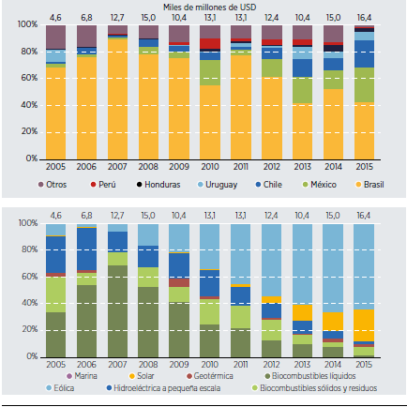
Gráfica 1 Inversión en energías renovables, 2010-2015: por país (arriba) y por tecnología (abajo).
Fuente: IRENA 2016: 5.
  - Las renovables no hidroeléctricas
Debido a las diversas inversiones que se han realizado en América Latina el predominio de la energía hidroeléctrica se ha reducido hasta un 83% para el año 2015 como consecuencia de los incrementos en la capacidad instalada se han ralentizado gracias a las épocas de sequías que ha experimentado la región por la afectación del cambio climático. A raíz de esto, en los últimos años las energías renovables no hidroeléctricas han aumentado su participación mediante la triplicación de la capacidad instalada de estas fuentes energéticas entre 2006 y 2015. (IRENA, 2016). Esta evolución se encuentra presente a nivel general pues las otras energías resultan siendo más económicas.
Cabe resaltar que la región latinoamericana cuenta con gran cantidad de recursos energéticos fósiles y renovables, es por esto que los países tienen la capacidad hacer una retroalimentación en el tema energético y combinarlas como medio para suplir la demanda eléctrica. Al ser grandes productores de petróleo y encontrarse entre los 10 principales exportadores del crudo, la participación de este recurso alcanzó el 46% para el 2013, porcentaje que se encuentra por encima de la media mundial. (IRENA, 2016).
La energía eólica ha sido una de las fuentes de energías renovables que más ha crecido en la zona de América Latina. Brasil registra un récord de 2,7 Giga watts (GW) en instalaciones en servicio triplicando su capacidad instalada del año 2013. Así mismo México instaló 700 Mega watts (MW) en su capacidad duplicando su cuota respecto al 2013. Por su parte Uruguay y Panamá aumentaron sus capacidades en 300 MW y 230 MW respectivamente. (IRENA, 2016)
  - IRENA en Perú
Según la Evaluación del Estado de Preparación de las Energías Renovables elaborado por IRENA (2014), Perú cuenta con diferentes fuentes para la producción de energía mediante fuentes renovables. La bioenergía es aquella fuente que se ha desarrollado con más veras en el país pues éste cuenta con abundantes fuentes para la creación de biocombustibles.
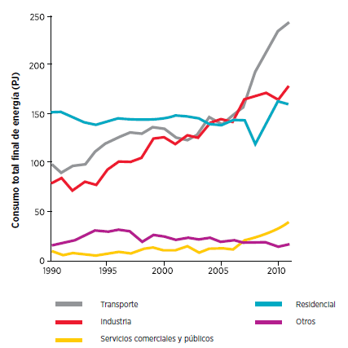
Gráfica 2 Consumo total de energía por sectores en Perú.
Fuente: IRENA 2014: 6.
    - El sector del transporte es la principal causa del incremento en la demanda de consumo de combustibles líquidos derivados del petróleo a nivel nacional ya que muchas personas ostentosas adquieren más de un carro por familia e incluso los utilizan con mayor frecuencia. Es por esta razón que el desarrollo de biocombustibles resulta ser una de las energías renovables más favorables para el país. Para producirla, Perú cuenta con amplios cultivos de caña de azúcar y el sorgo con gran potencial para producir etanol, adicionalmente se encuentran cultivos de aceite de palma, jatropha, aceite de ricino y colza para producir biodiesel. (IRENA, 2014)
.
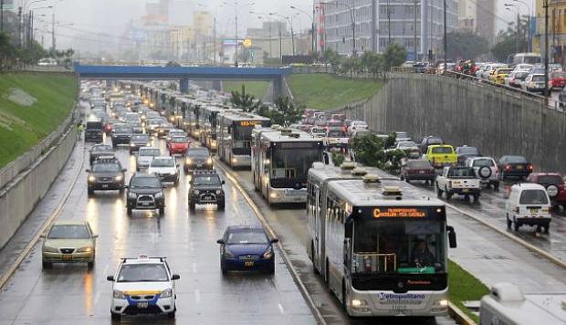 Figura 1 Transporte público en Perú.
Fuente: Tomado de: https://elcomercio.pe/economia/peru/lima-callao-tendran-autoridad-unica-transporte-165803
    - De igual manera en la zona sur de Perú se encuentran abundantes recursos para producir energía solar, más exactamente en las zonas de Arequipa, Moquegua y Tacna con una radiación media cercana a los 250 vatios por metro cuadrado. (IRENA, 2014). Al ser esta la clase de energía más costosa para su elaboración es sensato optar por la aplicación de otras energías renovables de menor costo pero un impacto cercano.
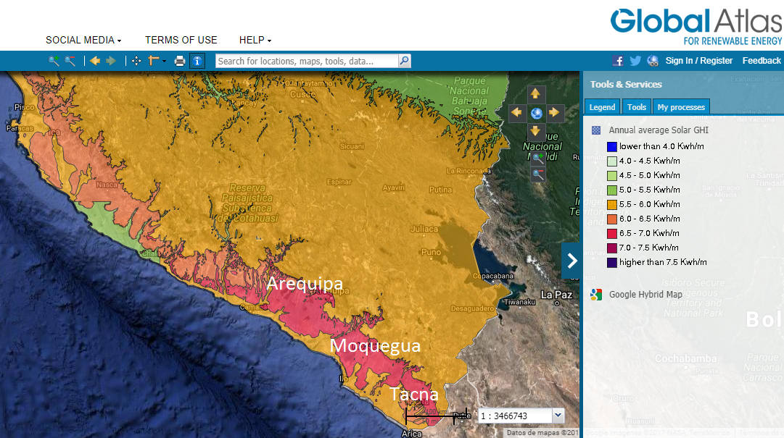
Figura 2 Mapa del promedio anual de radiación solar en Perú.
Fuente: Global Atlas For Renewable Energy - IRENA.
    - El Organismo Japonés de Cooperación Internacional (JICA) bajo la orden del Ministerio de Energías y Minas de Perú, realizó un estudio para el desarrollo de la energía geotérmica en el país. En dicho estudio se encuentran 64 yacimientos con un potencial de energía geotérmico de 3.000 MW, de los cuales 800 MW estarían en los 13 yacimientos más importantes para su producción. (IRENA, 2014).
    - Para la energía eólica se encuentran disponibles recursos eólicos a 80 metros de altura con capacidad de instalación de 77.000 MW. Esta energía aunque es una de las más prometedoras se encuentra en una fase de planeación por parte del Gobierno Nacional y de promoción en subastas energéticas para invertir en ella. (IRENA, 2014)

  - Perspectivas para República Dominicana
En Centroamérica se encuentra que, una de las economías más importantes y diversificadas de la región del Caribe y su relación con el consumo energético acelerado es la de la República Dominicana.
La República Dominicana se ha afianzado a los objetivos del desarrollo sostenible propuestos por la ONU. Para lograr dichas reducciones es necesario cambiar la matriz energética del país mediante la diversificación del suministro energético optando por la aplicación de energías renovables.
La República Dominicana cuenta con abundantes recursos solares y eólicos que ayudan a alcanzar el máximo potencial de desarrollo de centrales hidroeléctricas con capacidad instalada alta pero sin ser explotadas en su totalidad, adicional se cuenta con amplias fuentes de desechos agrícolas y residuos orgánicos para trabajar la bioenergía y cubrir la demanda energética que el país genera.
IRENA estima que el consumo de electricidad provenga en un 54% de fuentes de energías renovables. Según las estimaciones de IRENA la República Dominicana estaría en capacidad de generar 16 TW de energía para el año 2030 partiendo del aumento de la capacidad instalada de generación de energía a 6 GW. Para el cumplimiento de estas proyecciones y estimaciones el país debe hacer uso eficiente de las principales fuentes energéticas entre las cuales se resaltan las siguientes. (IRENA, 2016b)
    - Energía eólica terrestre: Para el año 2030 se pronostica como la fuente de energía renovable que lideraría la generación de electricidad, aproximadamente 6,1 TW anuales. Para ello se espera que se diseñen, planeen y pongan en funcionamiento cerca de 45 parques eólicos distribuidos por las cosas norte y sur del territorio.
    - Energía solar fotovoltaica: Esta energía busca la distribución de energía eléctrica para el consumo masivo de la población ubicada en zonas que estén dentro y fuera de la red de suministro de energía del país. Para ello se requiere que la capacidad de generación de energía a partir de la energía solar fotovoltaica alcance una producción de 685 MW en sistemas residenciales y comerciales. Dichos proyectos se instalarán en Santo Domingo y en Santiago logrando suministrar de energía al 2% del total de la población que no posee acceso a la electricidad.
    - Bioenergía y residuos: Se pronostica que para el año 2030 la capacidad instalada en la zona sur del país aumente la producción de energía a partir del aprovechamiento del bagazo, que se puede encontrar en los ingenios azucareros del país y el biogás, obtenido del estiércol animal, permitan alcanzar la meta de generar 448 MW a finales de dicho año. (IRENA, 2016b)
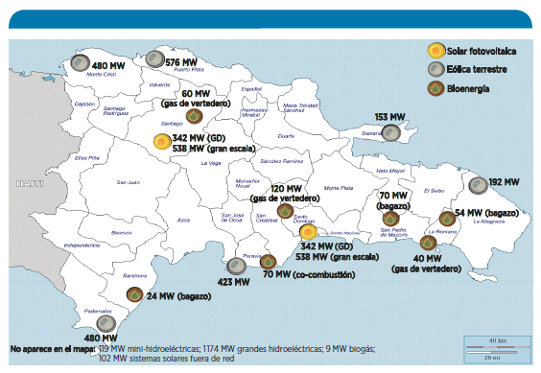
Figura 3 : Mapa de distribución de la capacidad de generación eléctrica con energías renovables en REmap en 2030.
Fuente: Perspectivas de energías renovables: República Dominicana - IRENA.
- Beneficios de aplicar las energías renovables.
La correcta aplicación de las energías renovables trae consigo beneficios para quienes optan por aplicarlas desde la planeación hasta el momento de ejecución. Entre ellos se destacan los siguientes:
- Estimulación del crecimiento económico del país que las adopta pues se ven favorecidas las empresas que desarrollen actividades industriales y económicas a nivel regional, aumentando la creación de valor de cada región que las aplica.
- Creación de empleos en todos los momentos de la aplicación de las energías, los estudios previos para su implantación, la creación de las diferentes infraestructuras necesarias para la transformación de la energía a partir de las fuentes renovables, y por consiguiente la puesta en marcha de la energía renovable que se opte instalar.
- Reducción del impacto ambiental, pues no contaminan y se contemplan como el modelo de energía más limpia hasta el momento, adicional la aplicación de ellas no generan amenazas para los habitantes.
- Son fuentes de energía que siempre estarán presentes en el planeta y por ende su transformación no genera residuos que contaminen el ambiente.
- Al llegar a poblaciones que no se encuentran conectadas a las redes principales de suministro de energía, las poblaciones alejadas se verán beneficiadas en su aplicación ya que algunas de estas energías renovables no necesitan siempre de inversiones económicas altas o de gran valor.
- Las políticas legales se modifican de tal manera que la población se beneficia al optar por la utilización de las energías limpias por parte del Gobierno de cada país.
- Se potencia el desarrollo de tecnologías propias de cada país.

- Energías renovables en Colombia.
Ahora bien, en Colombia la generación de energía eléctrica se basa en el aprovechamiento de la energía hidráulica producida en embalses la cual tiene una participación del 70% (Portafolio, 2016). Esto genera una gran dependencia hacia esta energía y al ser un recurso que se ve afectado directamente por el cambio climático no es aconsejable para el país.
La participación de la energía eólica en países que aprovechan las fuentes de energías renovables, poseen la capacidad de generar únicamente el 20% a partir de ella para suplir la demanda energética del país (Portafolio, 2009). Al ser ésta una de las energías renovables de menor costo de inversión y una de las más impulsadas por agencias que se dedican a promover a las empresas que tienen proyectos de energías renovables en sus acciones.
Bajo este contexto a continuación se presentarán proyectos los cuales se han realizado en Colombia por diferentes empresas que decidieron incursionar en este mercado enfocándose en un tipo de energía renovable especifico. Los siguientes proyectos son tomados en base al artículo encontrado en Semana (2017).
  - Centrales hidroeléctricas
Al ser la energía con mayor participación (70% según se explicó anteriormente) la cantidad de centrales hidroeléctricas bajo la operación de la EPM son aproximadamente 18, las cuales se ubican a lo largo del departamento de Antioquia y en sus diversas subregiones.
Estas, según su portal de internet (EPM, S.F.b) son:
- Minicentral Dolores
- Central Troneras
- Central Guadalupe III y IV
- Central Porce II y III
- Central Caracolí
- Central Riogrande I
- Central Guatapé
- Central Playas
- Central Río Abajo
- Centrales Sonsón I y II
- Central la Herradura
- Central Támesis
- Central La Vuelta
- Central la Tasajera
- Central Piedras Blancas
- Central Ayurá
- Central Niquirá

  - Celsia Solar Yumbo
Esta es conocida como la primera granja solar a gran escala en el país que produce energía eléctrica y se encuentra conectada al Sistema de Interconexión Nacional (SIN). Este proyecto se encuentra ubicado en el departamento del Valle del Cauca, Colombia y es operado por Epsa (Empresa de Energía del Pacífico) “… tiene una capacidad instalada de 9.8 MW y generará cerca de 16.5 GW año de energía que equivale al consumo de 8 mil hogares.” (Celsia, 2017).
Este proyecto es uno de los pioneros en cuanto al aprovechamiento de la energía solar fotovoltaica en el país y una ventana para aquellos inversores que tienen la mirada fija en que el país es capaz de entrar al mercado de las energías renovables con muy alta participación.
  - Solargreen
El siguiente es un proyecto pronosticado para su ejecución en el presente año. Solargreen es una multinacional con participación en el territorio colombiano la cual se enfoca en el aprovechamiento de energía solar fotovoltaica mediante la instalación de paneles solares. El proyecto analizado se encuentra en la región de Urabá, Antioquia y cuenta con una capacidad instalada que tiene un potencial energético de 500 KW. (Solargreen, S.F.)
  - Parque Eólico Jepírachi
En el año 2004 entró en operaciones el Parque Eólico Jepírachi el cual ha sido de los primeros proyectos de energía eólica en el país y en el mundo. Este proyecto fue registrado como Mecanismo de Desarrollo Limpio (MDL) por la Convención Marco de las Naciones Unidas para el Cambio Climático. (EPM, S.F.). Dicho proyecto es una evidencia de que el tema no ha sido ajeno para el país y que las empresas que se interesan en este tipo de energías datan desde el siglo pasado con avances en estudios de viabilidad de los proyectos hasta la ejecución de los mismos, siendo base para aquellas empresas que en la actualidad optan por la aplicación de las energías renovables a partir de fuentes no convencionales.
Adicional se encuentra la siguiente información que corrobora de manera acertada la propuesta de adoptar las energías renovables en el país, más exactamente la aplicación de la energía eólica en el periódico Portafolio (2009): “…La Guajira tiene un potencial de producción entre 5.000 y 6.000 megavatios de energía eólica, la zona permite el transporte de la maquinaria necesaria para su instalación y producción…”. Dato que soporta la idea de que ésta es quizás la principal fuente energética renovable a la cual el país debería apuntarle por los beneficios que trae en materia de generación de electricidad, como también por economía al momento de su aplicación.

- CONCLUSIONES
Colombia tiene gran potencial en el mercado de las energías renovables y logrará ser reconocida en esta materia mediante los adelantos que se están llevando a cabo por parte de empresas nacionales e internacionales que se ven interesadas en invertir sus recursos económicos para el progreso del país en materia de producción de energía a partir de fuentes no convencionales de energía.
Optar por aumentar la capacidad instalada necesaria para aprovechar de manera óptima los recursos naturales en materia de energías renovables como los vientos alisios (considerados los mejores vientos de Suramérica) en la región de La Guajira y en consecuencia incrementar la participación de la energía eólica de manera que, se satisfaga la demanda eléctrica de la región en materia de energías renovables.

BIBLIOGRAFÍA
Celsia. (2017). Empezó a generar energía Celsia Solar Yumbo, primera granja fotovoltaica de Colombia. Disponible en: https://blog.celsia.com/sala-de-prensa/empezamos-a-operar-la-granja-de-energia-solar
Consejo de la Unión Europea. (S.F.). Acuerdo de Paris sobre el cambio climático. Disponible en: http://www.consilium.europa.eu/es/policies/climate-change/timeline/
EMP. (S.F.). Parque Eólico Jepírachi. Disponible en: http://www.epm.com.co/site/Home/Institucional/Nuestrasplantas/Energ%C3%ADa/ParqueE%C3%B3lico.aspx
EPM. (S.F.)b. Sistema de generación de energía EPM. Disponible en: http://www.epm.com.co/site/Home/Institucional/Nuestrasplantas/Energ%C3%ADa/Centraleshidroel%C3%A9ctricas.aspx
Henry, J.; Heinke, W. (1999). Ingeniería Ambiental. México D.F.: PRENTINCE HALL.
IRENA. (2014). Evaluación del estado de preparación de las energías renovables 2014. Abu Dabi. IRENA.
IRENA. (2016). Análisis del mercado de las energías renovables – Resumen ejecutivo. Abu Dabi. IRENA.
IRENA. (2016b). Perspectivas de energías renovables: República Dominicana – Resumen ejecutivo. Abu Dabi. IRENA.
Lisperguer, R. (2017). Presentación Latin America and The Caribean. IRENA.
Méndez, J.; Cuervo, R. (2007). Energía Solar Fotovoltaica. Madrid: FUNDACIÓN CONFEMETAL.
Organización de las Naciones Unidas. (2015). Tercera Conferencia Internacional sobre la Financiación para el Desarrollo. Disponible en: http://www.un.org/sustainabledevelopment/es/events/tercera-conferencia-internacional-sobre-la-financiacion-para-el-desarrollo/
Organización de las Naciones Unidas. (S.F.). La Agenda de Desarrollo Sostenible. Disponible en: http://www.un.org/sustainabledevelopment/es/la-agenda-de-desarrollo-sostenible/
Portafolio. (22 de Septiembre de 2009). Energía eólica crece entre el Cabo de la Vela y Puerto Bolívar en La Guajira. Recuperado de: http://www.portafolio.co/economia/finanzas/energia-eolica-crece-cabo-vela-puerto-bolivar-guajira-405036
Portafolio. (05 Diciembre de 2016). Energías renovables, la apuesta que debe hacer el país. Recuperado de: http://www.portafolio.co/innovacion/energias-renovables-en-colombia-502061
Semana. (18 de Febrero de 2017). Se busca energía eficiente y limpia. Disponible en: http://www.semana.com/economia/articulo/energia-los-180-proyecto-de-energia-renovable-en-colombia/515845
Ser Colombia. (S.F.). Quienes somos. Disponible en: http://www.ser-colombia.org/index.php/quienes-somos
Solargreen. (S.F.). Proyecto Urabá. Disponible en: http://www.solargreen.com.co/uraba.html
PROFE CHAVARRO

